別紙

**技術開発・実証試験の概要**

技術開発・実証試験の概要をまとめ、イメージ図などを付けて、Ａ４サイズ２～３枚程で以下の例を参考に簡潔かつ要領よくまとめて記述して下さい。

＜参 考 例＞

技術開発・実証試験名 ： ○○○○○○○に関する技術開発

技術開発・実証試験代表者： ○○　○○（○○○○研究所）

機関技術開発・実証試験代表者 ： ○○　○○（○○○○研究所）

○○　○○（○○大学）　　○○　○○（○○○○株式会社）

技術開発・実証試験の概要

【背景及び目的】

　　○○○・・・・・・

【技術開発・実証試験の内容】

各項目について、それぞれ３００字程度で簡潔に記述願います。

　　○○○・・・・・・

【成果の活用】

　　○○○・・・・・・

【技術開発・実証試験が必要とする場所・施設】

　　○○○・・・・・・

概要が分かるような図を付けて下さい。

【イメージ図】

　　（例）

扱い難い



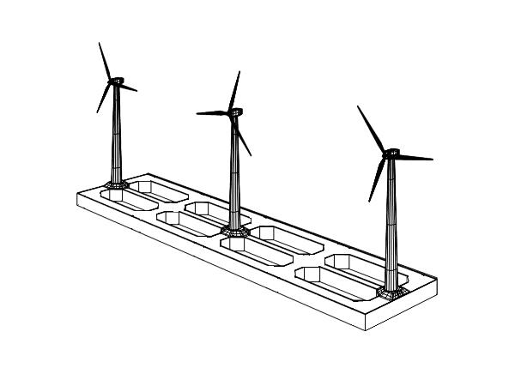

低重心風車の開発

ＣＯ2

化学燃料

メタン

メタノール

クリーン電力

低動揺浮体の開発

水素

新係留技術の開発

海水



貯蔵運搬が容易



陸の水は貴重資源

97.2% 海 水

2.2%　極地の氷

2.2%極

運輸部門

石油依存５２％

３００字程度で簡潔に記述願います。

提供設備等に関する要望